传感器原理及应用课程是测控技术与仪器专业一门重要的专业基础课。
传感器是感受规定的被测量并按照一定的规律转换成可用信号（通常为电信号）的器件或装置，信号的检测与处理是组成先进的自动测试系统和过程控制系统必不可少的技术手段。所以传感器是发展仪器仪表、自动控制、机电一体化产品和广泛应用计算机的前提条件。本课程主要研究各类传感器的工作原理、简单结构以及实际的应用，并结合实践环节使学生加深对上述知识的理解，为后续课程、毕业设计服务。通过本课程的学习，使学生能了解传感器与检测技术在科技领域中的地位与作用，能掌握各类传感器的工作原理及其在工业控制和自动测试技术中的应用，了解新型传感器在自动测试系统及智能化仪表中的作用。
本部分主要包括37个虚拟实验。其中位移测量与静态特性标定实验、振动参数测量及动态特性分析实验、K型热电偶测温系统、集成温度传感器（AD590）测温系统、铂热电阻（Pt100）测温系统五个实验是在LabVIEW平台上设计开发的，可以完成对传感器静态特性的分析和位移的测量、可以对系统的动态特性进行分析、可以选择不同的测温元件实现温度测量。其它32个实验是应用FLASH软件开发设计的，学生可以像在实验室做实验一样，连接相应的元器件，运行后得到相应的实验结果。

①振动参数测量及动态特性分析实验
目前大多数高校开设的实验都是对单自由度振动系统的受迫振动的测试与分析，即通过对悬臂梁施加标准正弦激励使其产生振动，然后用传感器获取振动信号（位移信号或者加速度信号），经调理电路处理后转换为电信号，用示波器、频谱仪等记录波形，然后再计算分析其动态特性。这样硬件电路复杂、所用仪器设备很多且非常昂贵，功能单一，造成浪费。该模块一方面充分利用PC的强大的计算功能，进行采集信号的频谱分析，完成各特征参数的测量；另一方面为了增加学生参与实验的机会而不过多增加设备投资，实验设计为基于计算机网络的远程实验。教师在实验室采集并发布信号，学生只要在客户端的振动测试程序中准确填写服务器端计算机的IP地址或网络标识名，就可像自己的机器采集数据一样完成振动测试。
服务器端程序主要完成信号采集与发送，以便客户端进行特性分析，同时进行振动信号的频率分析，便于监测实验测量过程。界面如图1所示。
客户端程序接收服务器信号，然后通过数字滤波和积分得到振动物体的加速度、速度、位移波形和幅值；利用信号分析软件进行频谱分析，获得信号的频谱以及振动频率；记录不同激励频率下的幅值，通过样条插值函数进行插值和拟合，画出幅频特性曲线，从而测量出振动物体的固有频率和阻尼比等参数。客户端界面如图2所示。
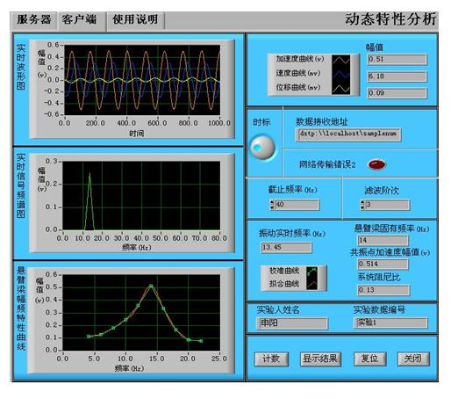
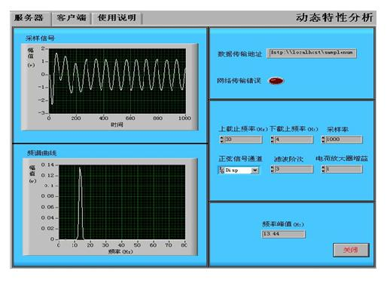
图2 客户端程序界面
图1 振动测试服务器端界面
为了方便演示，将模块前面板使用Table Control键，将其分为三个界面――“服务器端”，“客户端”和“使用说明”界面。通过按键控制显示不同的界面进行测试。当然在实际使用时，可以把它分开，教师机只需安装服务器程序，而学生机只需安装客户端程序即可。
对悬臂梁施加激励信号使其产生受迫振动，打开服务器端程序，采集振动加速度信号，输入数据传送地址进行发布。打开客户端程序，设置滤波截止频率和阶次，输入数据接收地址获取信号。激励信号频率从4Hz开始逐渐增大直到22Hz左右，客户端每隔2Hz按下计数按键，记录不同频率下的悬臂梁振动加速度幅值。按下“显示测量结果”键，软件自动画出幅频特性曲线，给出固有频率等特性参数。

②集成温度传感器（AD590）测温系统
通过此测温系统，可以实现如下功能：温度显示、温度超限报警；生成温度趋势曲线、温度分布直方图；历史数据查询。
集成温度传感器（AD590）测温系统在线运行界面如图3所示。打开“最大”和“最小”复选框，对温度的上下限值进行设定。打开“采集电压”复选框，输入电压值，在“测得温度值”方框内就可以显示相应的温度值，点击显示结果，那么在屏幕的“温度趋势图”里就会显示相应的测量点。重复以上步骤，然后点击“生成直方图”按钮，在屏幕的“温度直方图”里就可以显示相应的图形。
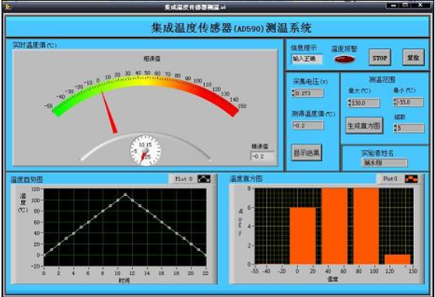
图3 AD590测温系统实验界面

③电子称实验
电阻丝在外力作用下发生机械变形时，其电阻值发生变化，这就是电阻应变效应，描述电阻应变效应的关系式为：△R/R＝Kε。式中的△R/R为电阻丝电阻相对变化，K为应变灵敏系数，ε＝△L/L为电阻丝长度相对变化。金属箔式应变片就是通过光刻、腐蚀等工艺制成的应变敏感组件，通过它转换被测部位受力状态变化，然而通过电桥的作用完成电阻到电压的比例变化，电桥的输出电压反映了相应的受力状态。
电子秤实验就是利用全桥测量原理，通过对电路调节使电路输出的电压值为重量对应值。
全桥测量电路中，将受力性质相同的两个应变片接入电桥对边，当应变片初始阻值：R1＝R2＝R3＝R4，其变化值ΔR1＝ΔR2＝ΔR3＝ΔR4时，其桥路输出电压U01＝。
全桥电路输出灵敏度是单臂电桥的4倍，是半桥电路的2倍，非线性误差和温度误差都得到了改善。
实验仿真界面如图4所示。当点击开始的时候，在界面的蓝色部分就会显示相应的操作步骤，然后按此操作步骤连线，依次点击下一步，就可以逐步完成实验，得到实验里同样的实验效果。
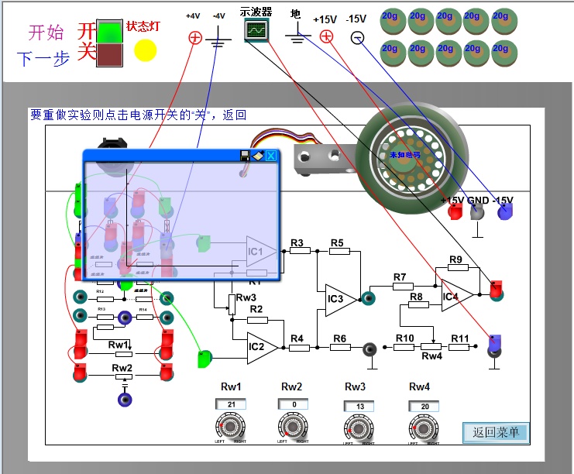
图4电子称实验仿真界面

